临淄区卫健局
2021年政府信息公开工作年度报告

本报告按照《国务院办公厅政府信息与政务公开办公室关于印发<中华人民共和国政府信息公开工作年度报告格式>的通知》(国办公开办函〔2021〕30号)和《中华人民共和国政府信息公开条例》要求编制，全文包括总体情况、主动公开政府信息情况、收到和处理政府信息公开申请情况、政府信息公开行政复议及行政诉讼情况、政府信息公开工作存在的主要问题及改进情况、其他需要报告的事项。本年度报告中所列数据统计期限从2021年1月1日到12月31日止。
一、总体情况
2021年，区卫生健康局在区委、区政府的正确领导下，认真贯彻《中华人民共和国政府信息公开条例》文件精神，落实《临淄区人民政府办公室关于印发2021年临淄区政务公开工作要点的通知》（临政办字〔2021〕25号）要求，紧密结合部门工作实际，聚焦群众关注关切，不断开拓政府信息公开思维，规范政府信息公开内容，创新政府信息公开形式，突出政府信息公开重点，提高政府信息公开质量，为人民群众提供优质、便捷、高效的服务。
（一）主动公开情况。政府公开信息渠道全方位互补，平衡传统媒体与新媒体各自优势，开展多平台宣发工作。2021年，区卫健局通过政府门户网站、“临淄卫生健康”微信公众号、“临淄卫生健康”新浪微博、临淄电视台、“健康临淄”等多媒体平台及时向广大人民群众宣传卫生健康相关法规政策、我区卫生健康工作进展信息及健康科普知识等内容。宣发渠道多样化，覆盖人群广泛化，传播内容多元化。2021年，我局在区政府网站主动公开各类信息284条，通过微信公众号推送我区卫生健康工作进展、健康科普信息等共66篇。
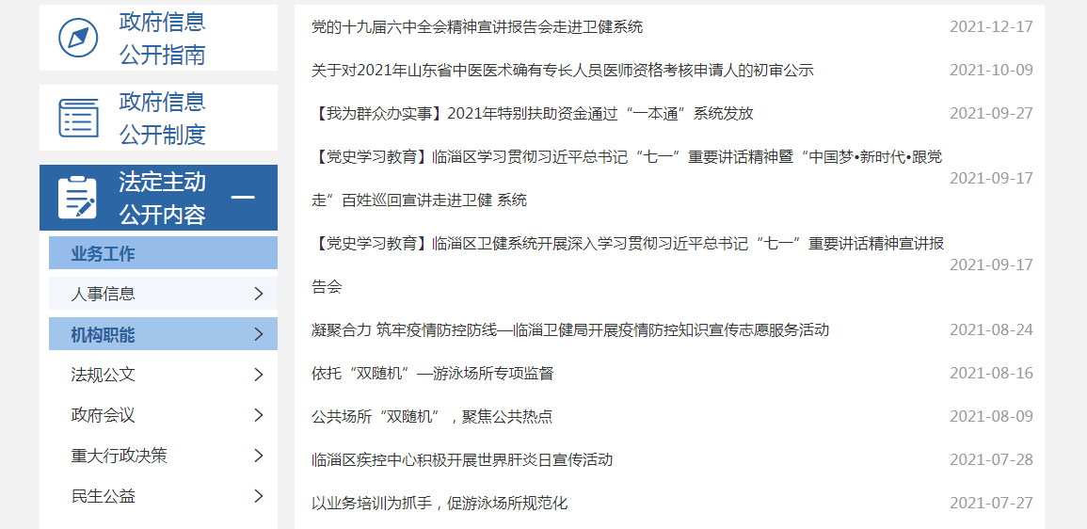
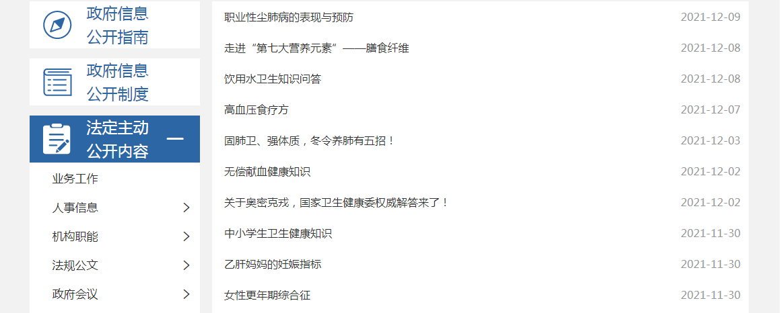
（二）依申请公开情况。2021年，区卫健局共收到1条依申请公开政府信息，申请内容涉及新冠肺炎疫苗接种方面，按要求予以公开。在政府信息公开申请办理过程中，未收取任何费用，也未发生因违反政府信息公开工作规定而出现投诉、复议、诉讼情况。
（三）政府信息管理情况。一是明确政府公开信息工作的重大意义。在卫健系统内形成政府公开信息对推进卫健事业发展、密切党群关系、服务人民群众、建设和谐社会有重大意义的共识。二是强化组织领导。不断更新完善政府信息公开组织领导，充实人员配备，明确责任分工，夯实信息公开工作，建立健全全局参与、上下联动的信息公开网络保障队伍。
（四）政府信息公开平台建设情况。一是由临淄区人民政府网站设立临淄区卫生健康局政府信息公开专栏，主动公布信息公开目录和信息公开指南等内容。二是运营微信公众号、新浪微博等新媒体平台，扩大政府信息公开的社会覆盖面，强化信息传播的有效性。对于部分重大、紧急公开信息，采取政府网站和新媒体平台多管齐下共同发布的方式进行信息公开，以确保信息公开的时效性和广泛性。
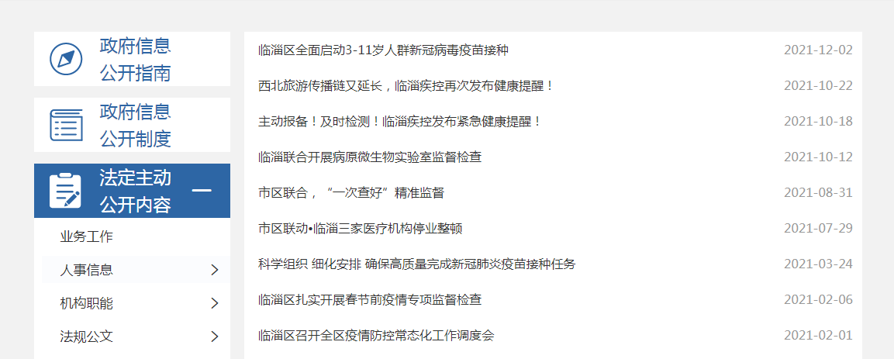
（五）监督保障情况。做好信息公开保密审查工作，严格落实信息公开保密审查制度和工作规程。公开信息的发布，实行专人、专岗负责制，确保公开信息准确规范。严格遵循“谁主管、谁负责；谁公开、谁审查”“先审查、后公开”“一事一审”等原则，从根本上做好保密工作，确保做到上网不涉密，涉密不上网。开展政府信息公开培训工作，确保政府信息公开工作规范化、标准化、信息化。
二、主动公开政府信息情况

第二十条 第 （一） 项
信息内容 | 本年制发件数 | 本年废止件数 | 现行有效件数
规章 | 0 | 0 | 0
行政规范性文件 | 0 | 0 | 0
第二十条 第 （五） 项
信息内容 | 本年处理决定数量
行政许可 | 0
第二十条 第 （六） 项
信息内容 | 本年处理决定数量
行政处罚 | 372
行政强制 | 0
第二十条 第 （八） 项
信息内容 | 本年收费金额 （单位 ：万元）
行政事业性收费 | 0
三、收到和处理政府信息公开申请情况
（本列数据的勾稽关系为：第一项加第二项之和，等于第三项加第四项之和） |  |  | 申请人情况
 |  |  | 自然人 | 法人或其他组织 |  |  |  |  | 总计
 |  |  | 自然人 | 商业企业 | 科研机构 | 社会公益组织 | 法律服务机构 | 其他 | 总计
一、本年新收政府信息公开申请数量 |  |  | 1 | 0 | 0 | 0 | 0 | 0 | 1
二、上年结转政府信息公开申请数量 |  |  | 0 | 0 | 0 | 0 | 0 | 0 | 0
三、本年度办理结果 | （一）予以公开 |  | 1 | 0 | 0 | 0 | 0 | 0 | 1
三、本年度办理结果 | （二）部分公开（区分处理的，只计这一情形，不计其他情形） |  | 0 | 0 | 0 | 0 | 0 | 0 | 0
三、本年度办理结果 | （三）不予公开 | 1．属于国家秘密 | 0 | 0 | 0 | 0 | 0 | 0 | 0
三、本年度办理结果 | （三）不予公开 | 2．其他法律行政法规禁止公开 | 0 | 0 | 0 | 0 | 0 | 0 | 0
三、本年度办理结果 | （三）不予公开 | 3．危及“三安全一稳定” | 0 | 0 | 0 | 0 | 0 | 0 | 0
三、本年度办理结果 | （三）不予公开 | 4．保护第三方合法权益 | 0 | 0 | 0 | 0 | 0 | 0 | 0
三、本年度办理结果 | （三）不予公开 | 5．属于三类内部事务信息 | 0 | 0 | 0 | 0 | 0 | 0 | 0
三、本年度办理结果 | （三）不予公开 | 6．属于四类过程性信息 | 0 | 0 | 0 | 0 | 0 | 0 | 0
三、本年度办理结果 | （三）不予公开 | 7．属于行政执法案卷 | 0 | 0 | 0 | 0 | 0 | 0 | 0
三、本年度办理结果 | （三）不予公开 | 8．属于行政查询事项 | 0 | 0 | 0 | 0 | 0 | 0 | 0
三、本年度办理结果 | （四）无法提供 | 1．本机关不掌握相关政府信息 | 0 | 0 | 0 | 0 | 0 | 0 | 0
三、本年度办理结果 | （四）无法提供 | 2．没有现成信息需要另行制作 | 0 | 0 | 0 | 0 | 0 | 0 | 0
三、本年度办理结果 | （四）无法提供 | 3．补正后申请内容仍不明确 | 0 | 0 | 0 | 0 | 0 | 0 | 0
三、本年度办理结果 | （五）不予处理 | 1．信访举报投诉类申请 | 0 | 0 | 0 | 0 | 0 | 0 | 0
三、本年度办理结果 | （五）不予处理 | 2．重复申请 | 0 | 0 | 0 | 0 | 0 | 0 | 0
三、本年度办理结果 | （五）不予处理 | 3．要求提供公开出版物 | 0 | 0 | 0 | 0 | 0 | 0 | 0
三、本年度办理结果 | （五）不予处理 | 4．无正当理由大量反复申请 | 0 | 0 | 0 | 0 | 0 | 0 | 0
三、本年度办理结果 | （五）不予处理 | 5．要求行政机关确认或重新出具已获取信息 | 0 | 0 | 0 | 0 | 0 | 0 | 0
三、本年度办理结果 | （六）其他处理 | 1.申请人无正当理由逾期不补正、行政机关不再处理其政府信息公开申请 | 0 | 0 | 0 | 0 | 0 | 0 | 0
三、本年度办理结果 | （六）其他处理 | 2.申请人逾期未按收费通知 要求缴纳费用、行政机关不再处理其政府信息公开申请 | 0 | 0 | 0 | 0 | 0 | 0 | 0
三、本年度办理结果 | （六）其他处理 | 3.其他 | 0 | 0 | 0 | 0 | 0 | 0 | 0
三、本年度办理结果 | （七）总计 |  | 2 | 0 | 0 | 0 | 0 | 0 | 2
四、结转下年度继续办理 |  |  | 0 | 0 | 0 | 0 | 0 | 0 | 0
四、政府信息公开行政复议、行政诉讼情况
行政复议 |  |  |  |  | 行政诉讼
结果维持 | 结果纠正 | 其他结果 | 尚未审结 | 总计 | 未经复议直接起诉 |  |  |  |  | 复议后起诉
 |  |  |  |  | 结果维持 | 结果纠正 | 其他结果 | 尚未审结 | 总计 | 结果维持 | 结果纠正 | 其他结果 | 尚未审结 | 总计
0 | 0 | 0 | 0 | 0 | 0 | 0 | 0 | 0 | 0 | 0 | 0 | 0 | 0 | 0
五、存在的主要问题及改进情况
1.存在问题。我局政府信息公开工作虽然取得了一定的成绩，但也存在一些问题和不足。一是信息公开的内容缺乏全面性，信息数量较少，未能面面俱到做好公开。二是信息公开的时效性落后，部分信息未按期公开。三是信息公开工作缺乏连贯性，责任不够明确。四是部分政策文件的解读内容流于形式，需进一步提高解读的全面性、详尽性、准确性。
2.改进措施。一是落实责任，明确分工，继续及时、准确地在区政府信息公开网站上公布较高数量和质量的政府信息，提高民众的认知度和认可度，使民众需要卫生健康管理服务时，多一扇方便快捷的“窗口”。二是认真梳理，逐步扩大公开内容。进一步对原有的政府信息公开目录进行补充完善，保证公开信息的完整性、准确性、多面性。三是向实践工作成绩显著的其他政府职能部门学习经验，结合卫生健康管理工作的实际情况，不断提高政府信息公开的质量和实效。
六、其他需要报告的事项
（一）收取信息处理费情况。本年度我局未有收取信息处理费情况。
（二）人大代表建议和政协提案办理情况。本年度我局共办理人大代表建议4件，政协提案9件，办理结果均满意。
（三）政务公开工作落实情况。本年度我局始终坚持结合实际的工作原则，积极改进和创新政务公开工作方式方法，进一步建立健全工作机制，不断把政务公开内容进一步深化，推进基层政务公开标准化规范化工作的规范化、常态化、便民化。1.加强基础性工作。继续完善工作机制建设，确保人员及职责的稳定性。加强对政务公开工作的宣传培训力度，强化公开意识，规范公开内容，提高公开质量，促使政务公开工作朝规范化、制度化方向发展。2.深化政务公开内容。以社会关注度高、公共利益大的政府信息作为突破口，推动卫生健康领域的政务公开。3.规范政务公开行为。将政务工作日常化、规范化、制度化。加强政务公开咨询服务工作，加大对政务公开信息宣传和普及力度，提高公众对政府信息公开的认知度。对政务公开内容、便民程度以及公开的效果、群众的满意度、群众意见建议和投诉处理的落实情况等进行督查，推动政务公开工作深入开展。

临淄区卫生健康局
2022年1月18日

